UI 예시

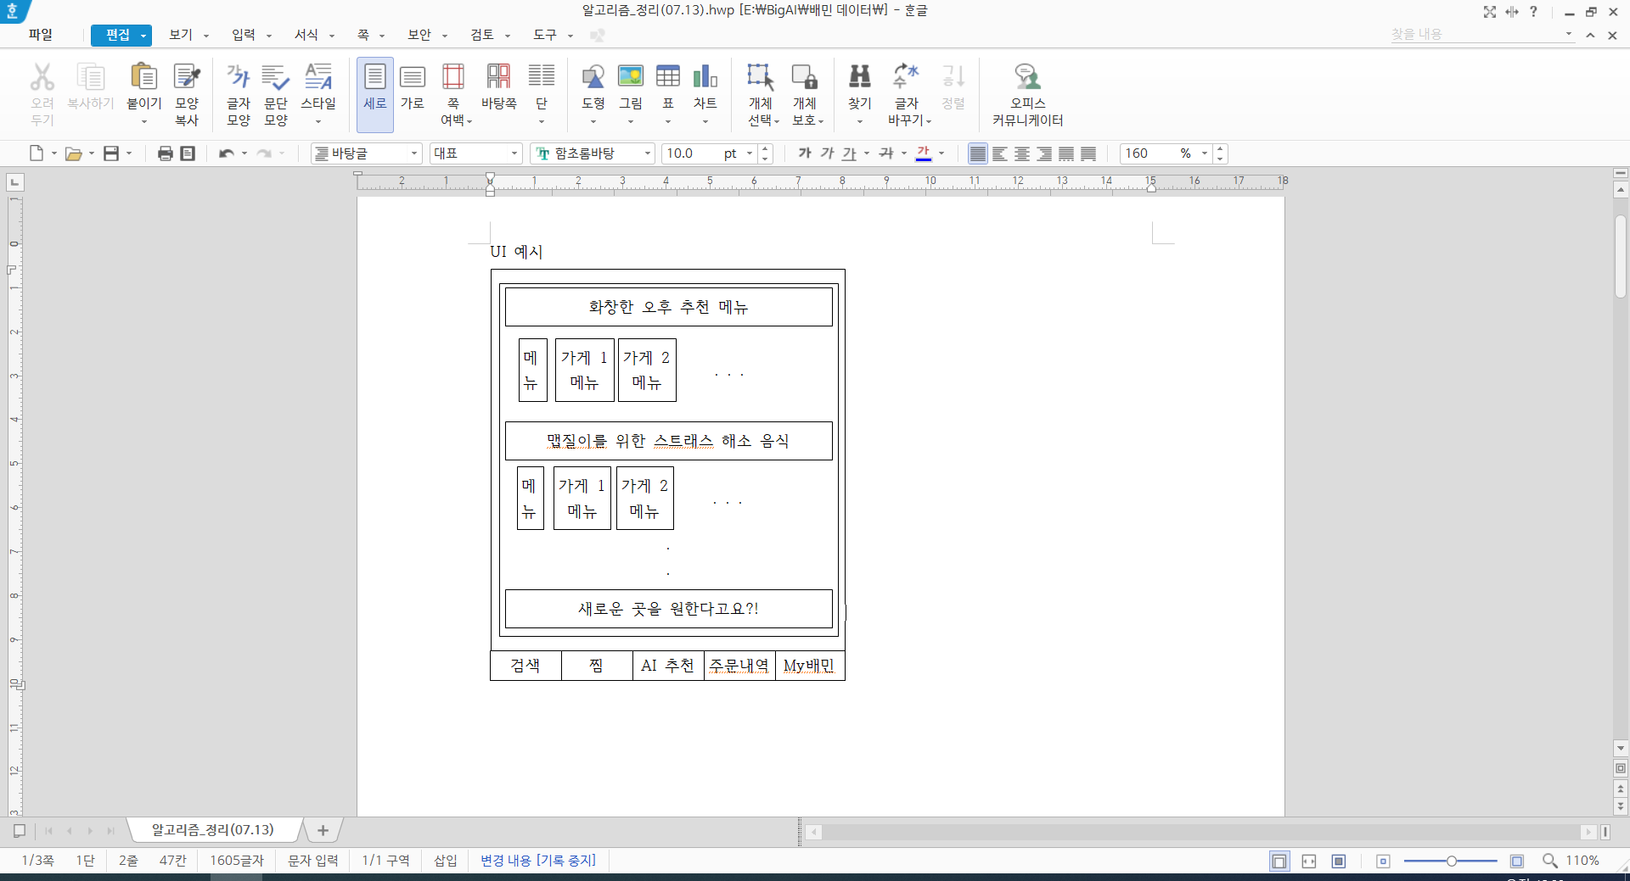

0. 가게 테그 생성하기

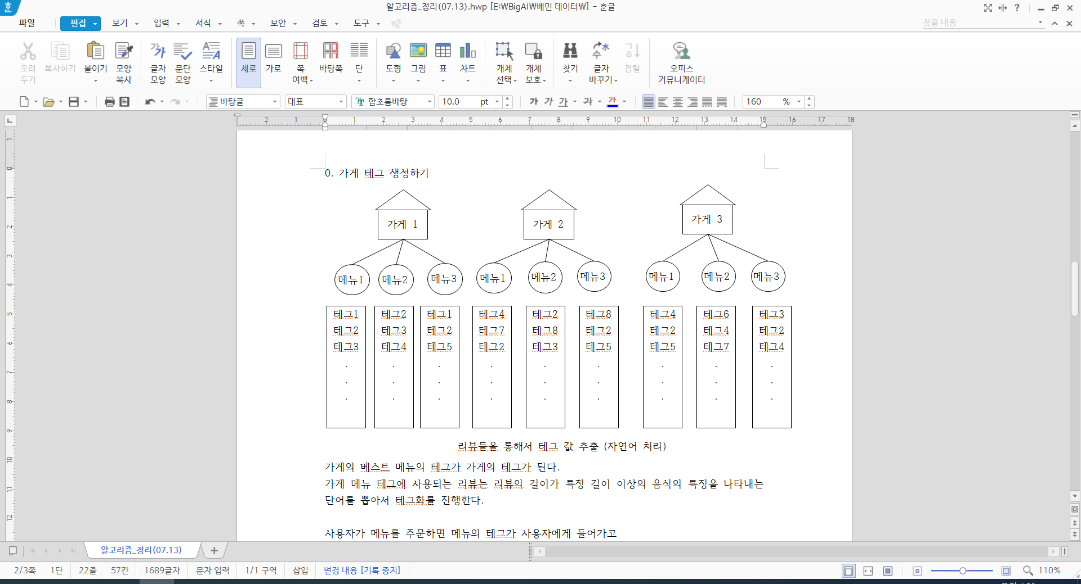

가게의 베스트 메뉴의 테그가 가게의 테그가 된다.

가게 메뉴 테그에 사용되는 리뷰는 리뷰의 길이가 특정 길이 이상의 음식의 특징을 나타내는 단어를 뽑아서 테그화를 진행한다.

리뷰를 분석할 때는 서브워드(sub-word) 단위로 분리하는 BPE(Byte Pair Encoding) 알고리즘이 활용하면 좋을 것 같다.

사용자가 메뉴를 주문하면 메뉴의 테그가 사용자에게 들어가고

겹치는 테그는 가중치를 높여 사용자가 주로 좋아하는 테그를 생성한다.

비슷한 테그를 갖는 사용자끼리의 가게 추천

(군집화 후 비슷한 특징을 가지는 사람들을 군집화한다.)

<= 얼마나 군집화가 될까?

(CF의 MF를 사용해서 사용자가 이용하지 않은 가게를 추천할 수 있을 것이다)

테그를 가지는 사람끼리의 음식집 추천을 한다.

예를 들어 가게1의 메뉴1을 시킨 사용자1이 가게2의 메뉴1을 시켜먹었으면 사용자1은 ‘테그1, 테그2, 테그3, 테그4, 테그7’을 갖을 것이고 테그2를 주로 먹는 사람이 될 것이다. 사용자1과 유사한 테그를 가진 사람끼리 그룹화를 진행하고 같은 그룹 안에서 다른 사용자가 즐겨 먹은 가게의 메뉴를 추천해준다.

2. 비슷한 테그를 가진 가게를 추천(CBF를 사용할 예정이다.)

사용자와 비슷한 테그를 많이 가진 가게의 메뉴를 추천해준다.

예는 위와 같다고 하면 테그2를 가진 가게 중 그 외 사용자와 비슷한 테그를 가진 메뉴과 가게를 추천해준다.

3. 똑같은 음식을 계속 먹는 ‘매니아’와 다른 음식을 계속 시켜먹는 ‘모험가’로 개인의 성향을 나누는 것

(LSTM을 이용해서 이전에 주문한 정보를 기억하면서 가중치가 계속해서 쌓이는 방식을 사용한다)

사용자가 주로 단골집에서 자주 시키는 사용자인지 다양한 가게의 다양한 메뉴에 도전을 즐기는 사용자인지를 나누는 방법이다.

이것은 사용자가 주문하는 가게들의 평균 주문 수를 구해서 각 가게마다 가중치를 준다.

예를 들어 A,B,C라는 가게를 각각 10, 4, 1번 갔다고 한다면, 평균적으로 5번 같은 가게를 가는 것이다. 이때 5번 이상 간 A와 A의 테그에 가중치를 높여주고, 반대로 5번 이하로 간 B,C와 B,C의 테그의 가중치를 낮추는 식으로 가중치를 수정해 나가면 자주가는 가게의 테그 값이 올라갈 것이다.

반대로 비슷하게 A,B,C를 각 1번씩 갔다면 평균적으로 1번이다. 가게들의 가중치가 별로 안 변하고 비슷하게 되기 때문에 다양한 음식점이 결과적으로 추천하게 된다.

4. 사용자의 구매 패턴을 이용해서 특정 패턴을 보이는 메뉴 혹은 가게를 추천

(다층퍼셉트론(MLP) 모형과 순환신경망(RNN) 모형을 사용해서 결과가 좋은 모델 사용)

참고 논문

(반복 구매제품의 재구매시기 예측을 위한 다층퍼셉트론(MLP) 모형과 순환신경망(RNN) 모형의 성능비교)

사용자의 구매 패턴을 분류해서 특정 날씨에 특정 시간대, 특정 계절에 주로 먹는 가게 또는 메뉴의 패턴을 분석이 가능할 것이다.

특정 주기를 가지는 패턴을 이용해서 개인화 추천을 진행해준다.